红字增值税专用发票开具申请

1. 【事项名称】

红字增值税专用发票开具申请

1. 【业务描述】

1.红字增值税专用发票开具申请

纳税人开具增值税专用发票后，发生销货退回、开票有误、应税服务中止以及发票抵扣联、发票联均无法认证等情形但不符合作废条件，或者因销货部分退回及发生销售折让，需要开具红字专用发票的，需取得税务机关系统校验通过的《开具红字增值税专用发票信息表》。

2.作废开具红字发票信息表

《开具红字增值税专用发票信息表》填开错误且尚未使用的，纳税人可申请作废。

1. 【设定依据】

1.《中华人民共和国发票管理办法实施细则》（国家税务总局令第25号公布，国家税务总局令第37号、第44号、第48号修改）第二十七条

2.《国家税务总局关于红字增值税发票开具有关问题的公告》（国家税务总局公告2016年第47号）

1. 【办理材料】

|  |  |  |  |
| --- | --- | --- | --- |
| 适用情形 | 材料名称 | 数量 | 备注 |
| 申请开具红字发票信息表 | 《开具红字增值税专用发票信息表》 | 1份 | 可通过互联网上传电子信息 |
| 作废开具红字发票信息表 | 已开具《开具红字增值税专用票信息表》 | 1份 |  |
| 《作废红字发票信息表申请表》 | 1份 |  |

1. 【办理地点】

可通过办税服务厅（场所）、电子税务局、增值税发票管理系统办理，具体地点和网址可从省（自治区、直辖市和计划单列市）税务局网站“纳税服务”栏目查询。

1. 【办理机构】

主管税务机关

1. 【收费标准】

不收费

1. 【办理时间】

即时办结

1. 【联系电话】

主管税务机关对外公开的联系电话，可从省（自治区、直辖市和计划单列市）税务局网站“纳税服务”栏目查询。

1. 【办理流程】

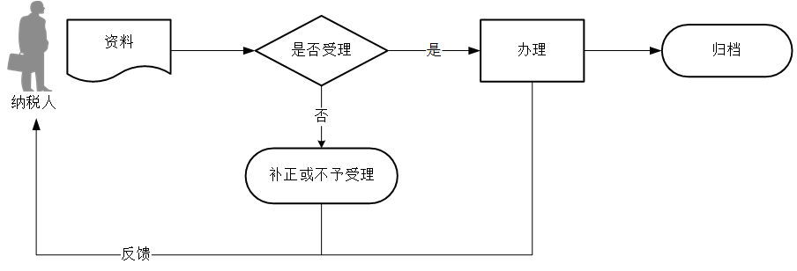

1. 【纳税人注意事项】

1.纳税人对报送材料的真实性和合法性承担责任。

2.文书表单可在省（自治区、直辖市和计划单列市）税务局网站“下载中心”栏目查询下载或到办税服务厅领取。

3.纳税人使用符合电子签名法规定条件的电子签名，与手写签名或者盖章具有同等法律效力。

4.购买方取得专用发票已用于申报抵扣的，购买方可在增值税发票管理系统中填开并上传《开具红字增值税专用发票信息表》，在填开《开具红字增值税专用发票信息表》时不填写相对应的蓝字专用发票信息，应暂依《开具红字增值税专用发票信息表》所列增值税税额从当期进项税额中转出，待取得销售方开具的红字专用发票后，与《开具红字增值税专用发票信息表》一并作为记账凭证。

购买方取得专用发票未用于申报抵扣、但发票联或抵扣联无法退回的，购买方填开《开具红字增值税专用发票信息表》时应填写相对应的蓝字专用发票信息。

销售方开具专用发票尚未交付购买方，以及购买方未用于申报抵扣并将发票联及抵扣联退回的，销售方可在增值税发票管理系统中填开并上传《开具红字增值税专用发票信息表》。销售方填开《开具红字增值税专用发票信息表》时应填写相对应的蓝字专用发票信息。

5.纳税人已使用增值税发票管理系统的，可在开票系统中申请并获取校验结果，即在开票系统中通过上传《开具红字增值税专用发票信息表》（也可凭《开具红字增值税专用发票信息表》电子信息或纸质资料到税务机关申请校验），系统自动校验通过后，生成带有“红字发票信息表编号”的《开具红字增值税专用发票信息表》，并将信息同步至纳税人端系统中。

6.销售方凭税务机关系统校验通过的《开具红字增值税专用发票信息表》开具红字专用发票，在增值税发票管理系统中以销项负数开具。红字专用发票应与《开具红字增值税专用发票信息表》一一对应。

7.纳税人开业设立至认定或登记为一般纳税人期间，未取得生产经营收入，未按照销售额和征收率简易计算应纳税额申报缴纳增值税的，其在此期间取得的增值税扣税凭证在认定或登记为一般纳税人后，可以在认定或登记为一般纳税人后抵扣进项税额。

购买方纳税人取得的增值税专用发票，按照《国家税务总局关于推行增值税发票系统升级版有关问题的公告》（国家税务总局公告2014年第73号）规定的程序，由销售方纳税人开具红字增值税专用发票后重新开具蓝字增值税专用发票。

购买方纳税人按照国家税务总局公告2014年第73号规定填开《开具红字增值税专用发票信息表》或《开具红字货物运输业增值税专用发票信息表》时，选择“所购货物或劳务、服务不属于增值税扣税项目范围”或“所购服务不属于增值税扣税项目范围”。

8.一般纳税人转登记为小规模纳税人，在一般纳税人期间发生的增值税应税销售行为，发生销售折让、中止或者退回等情形，需要开具红字发票的，按照原蓝字发票记载的内容开具红字发票；开票有误需要重新开具的，先按照原蓝字发票记载的内容开具红字发票后，再重新开具正确的蓝字发票。

9.自行开具增值税专用发票的小规模纳税人以及税务机关为小规模纳税人代开增值税专用发票，需要开具红字专用发票的，按照一般纳税人开具红字专用发票的方法处理。

1. 【基本规范】

1.受理

办税服务厅接收资料，核对资料是否齐全、是否符合法定形式、填写内容是否完整，符合的即时办结；对资料不齐全、不符合法定形式或填写内容不完整的，当场一次性告知应补正资料或不予受理原因。

2.办理

按照纳税人报送材料录入数据。根据信息系统的提示信息，提醒纳税人更正纠错。

3.反馈

办理结束后，将《开具红字增值税专用发票信息表》反馈给纳税人。

1. 【升级规范】

提供同城通办服务。